Resource: Animals in the Bible
Animals in the Bible © United Bible Societies, 2025. Adapted from: All Creatures Great and Small: Living Things in the Bible, by Edward R. Hope © 2005 United Bible Societies. This work is licensed under Creative Commons Attribution-ShareAlike 4.0 International (https://creativecommons.org/licenses/by-sa/4.0/).

Animals in the Bible

标题：儒艮（dugong）

2.13 标题：儒艮（dugong）

经文出处Hebrew 来：תַּחַשׁ (音译：tachash)EXO 25:5, EXO 26:14, EXO 35:7, EXO 35:23, EXO 36:19, EXO 39:34, NUM 4:6, NUM 4:8, NUM 4:10, NUM 4:11, NUM 4:12, NUM 4:14, NUM 4:25, EZK 16:10

讨论
海牛 (Pixabay)圣经中所有出现这种动物的地方都提到用它的皮制作皮革，显然这种动物的皮可以制成优质的皮革。KJV 和RSV 分别译成了"badger"（"獾"）和"goat"（"山羊"），这基本可以肯定是误译。NEB 译作"porpoise"（"海豚"）倒是有些依据，因为阿拉伯文中有一个与该希伯来文词语十分相似的词，指的就是海豚。然而，对以色列人来说，捕获足够数量的海豚来为帐幕做罩棚是不太可能的，因为海豚生活在海中，而以色列不是一个航海发达的国家。
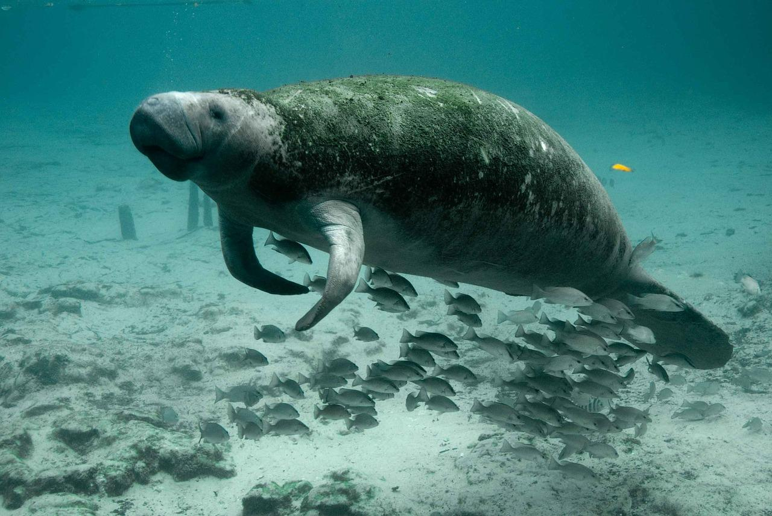
数百年以来，生活在海边的一些贝都因人部落一直使用一种叫做儒艮的动物皮来制作凉鞋和其他物品，许多现代学者认为tachash 是指这种动物。NIV 和NEB 将这个词译为"sea cow"（"海牛"；在旁注中）。儒艮游得很慢，以靠近海岸的水草为食，很容易被网捕获。

描述
儒艮（学名Dugong dugong ）是一种长约3米（10英尺）的大型动物，生活在海中，通常组成12—15头的群体。儒艮行动缓慢，以河流入海口附近浅水处的水草为食，有时甚至会沿河而上一小段距离。它们每隔几分钟就需要探出水面呼吸，有时会从水里上来躺在岩石或沙洲上。
儒艮没有后肢，而是长着鳍，尾巴也看起来像是大鱼，但儒艮是哺乳动物。它们的皮毛柔软。儒艮不产卵，而是胎生，并用乳汁喂养幼崽。即使在今天，人们也能在亚喀巴湾和红海发现大量儒艮；另外，东非、南亚、马达加斯加、马来西亚、印度尼西亚、巴布亚新几内亚、澳大利亚和所罗门群岛的热带海岸也有它们的踪迹；在台湾也有发现。
海豹 (Pixabay)儒艮与海豹是远亲。它们的身体都呈浅灰色，雄性的上颚长着小长牙。它们都是无害且毫无戒备心的动物，很容易被捕获。儒艮的皮相当厚实、柔软、耐磨，可制出优质皮革，并且皮革上面通常会留着毛。
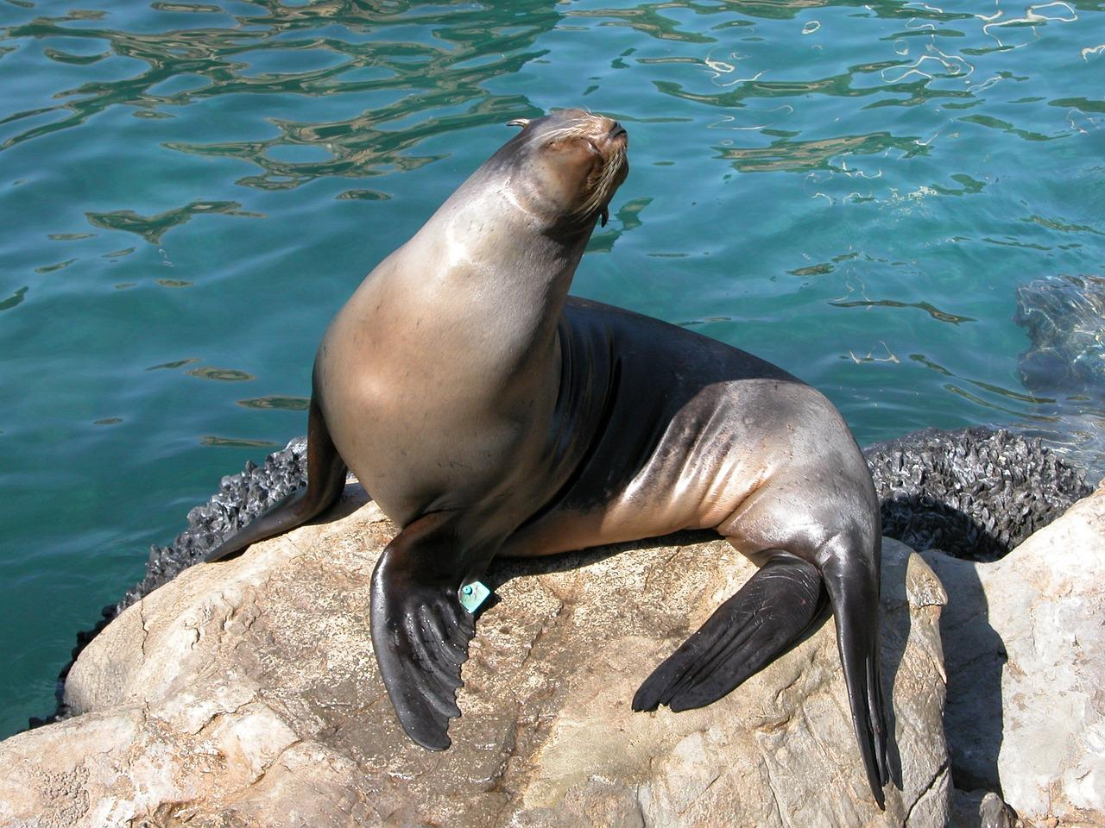
有三种和儒艮非常相似的动物，分别是西非的塞内加尔海牛（学名Trichechus senegalensis ）、加勒比岛屿和佛罗里达的海岸及泻湖中的加勒比海牛（学名Trichechus manatus ），以及亚马逊河和奥里诺科河中的南美海牛（学名Trichechus inunguis ）。

翻译
在知道儒艮和海牛的地方，翻译时最好选择上一段提到的三个名称中的一个。如果当地不知道这些动物，可以翻译为"海豹"。如果海豹也不为人所知，可以采用比较宽泛的表达，比如"优质的软皮革"或"皮毛"，这样做胜过试图指明动物的名称。在所有出现这种动物的经文中，重点都在它的皮毛，而不在动物本身。

